Муниципальное Общеобразовательное Бюжетное Учреждение Средняя Образовательная Школа д. Юматово.

Исследовательская работа

ФИЗИКА
По теме: «Музейная физика»

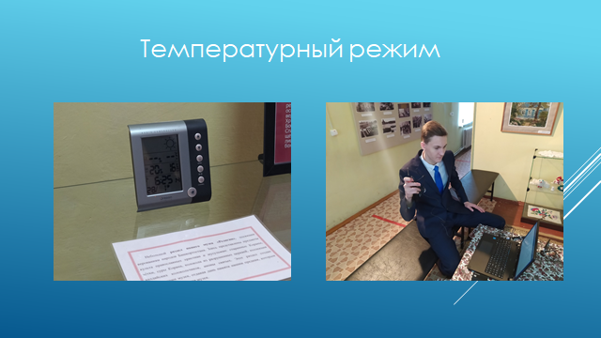

Выполнил: ученик 10 класса Юлушев Руслан
Куратор, учитель физики: Ильясова Е.А.

Содержание:
- Цель.
- Причина выбора темы.
- Актуальность данной темы.
- Основная часть:
  - Эволюция утюгов
  - Эволюция коньков
  - Подъёмная сила крыла у птиц и как летают самолёты.
- Заключение.

Цель: доказать непосредственное отношение физики ко всей многообразной жизни человечества, научиться делать индивидуальный проект.
Причина выбора темы: причина выбора данной темы очень проста. В один из школьных дней руководство школы устроило нам два культурных мероприятия: мы посетили два музея, один зоологический и другой более известный – этнографический. Побывав в каждом из них, я заметил ярко выраженное влияние физики. После чего я поделился данной идеей со своим куратором. Данная тема понравилась нам своей необычностью, тем более ни я, ни мой куратор не встречали таких тем.
Актуальность данной темы: данная тема является более чем актуальной, поскольку, как говорит мой куратор: физика вокруг нас-отсюда следует, что знание основных законов физики может оказать большую помощь, защитить от опасности или даже спасти жизнь.
Основная часть
Посетив музей, я увидел множество экспонатов, которые использовались людьми в их быту. Конечно, я бы мог описать каждый экспонат и объяснить с точки зрения физики для чего он использовался и какие силы помогали его эффективно использовать, но это заняло бы много времени и было бы не очень интересно. Поэтому, в своей работе я хочу рассмотреть те экспонаты, которые по-моему мнению показались самыми интересными и которые в большей степени зависят от знаний физики. Я надеюсь, что они и вам будут интересны.
- Первое, что я бы хотел рассмотреть, - это утюги. Я расскажу об эволюции утюгов, покажу утюги прошлого, которые есть в музее, сравню их с современными и самое главное: расскажу, как эти утюги функционировали с точки зрения физики.

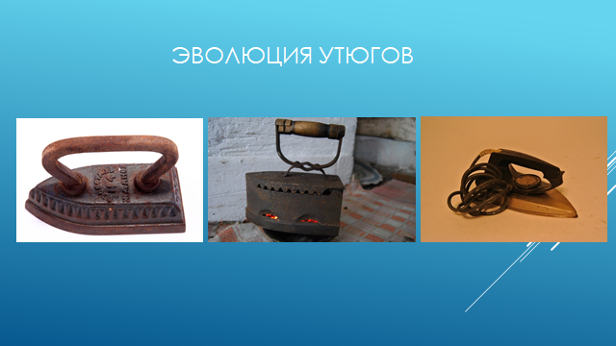

Первый утюг-это цельнолитый утюг, который разогревали на углях или в печи. Они делались из железа, чугуна и бронзы. Так как они были цельными, плотность их была велика, соответственно и массу такие утюги имели достаточно большую, по сравнению с современными. Главный их недостаток – это то, что они быстро остывали, отдавая комнате тепло, поэтому использовалась пара утюгов: один нагревается, другой гладит. Как уже говорилось ранее такой утюг ставился на раскаленные угли или в печь.

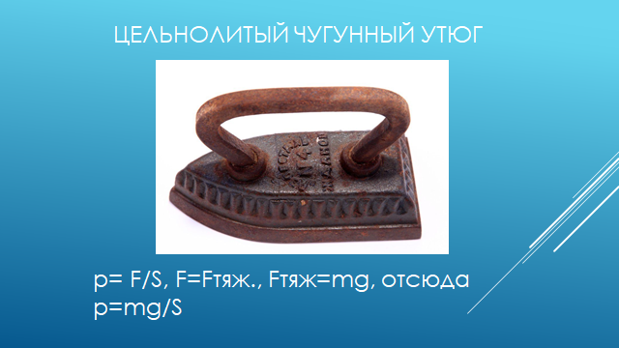
Если бы я не знал физику, то сказал бы, что одежда становится гладкой из-за того, что в теплой среде взаимодействие молекул ускоряется, а при последующем остывании одежды у молекул снижается скорость взаимодействия и волокна ткани запоминают ту форму, при которой остыли. Да, возможно эта формулировка является в некоторой степени правильной, но полностью правильной её назвать нельзя. На самом деле температура-не ключевое. Волокна ткани запоминают ту форму, при которой высохли от влаги. Нагретый утюг испаряет часть влаги, оставшейся в ткани от стирки, и тут же высушивает, придав определенную форму. Именно поэтому в современных утюгах используются парогенераторы. Поэтому выгладить высушенное белье не получится. Также гладить белье такими утюгами было возможно из-за давления на ткань, которое было высоким из-за большой массы утюга: p= F/S, в данном случае F=Fтяж., Fтяж=mg, отсюда p=mg/S. Это одновременно является и преимуществом, и недостатком.
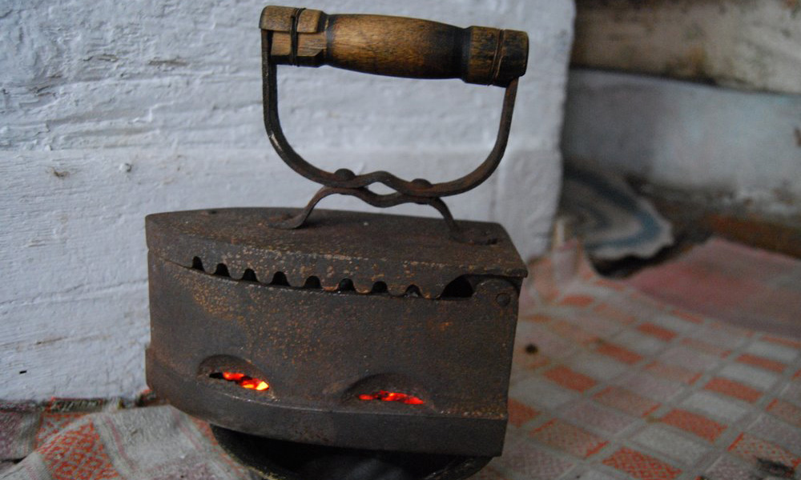

Следующий экспонат – угольный утюг. Таких в этнографическом музее целых 4! Многие видели его в фильмах, телевизионных передачах и его принцип нам знаком: внутрь корпуса засыпались раскалённые угли, для лучшей тяги по бокам делали отверстия. Чтобы снова разжечь простывшие угли, в отверстия дули, либо размахивали утюгом из стороны в сторону. Этот утюг имел преимущество над предыдущем в том, что металл остывал во много раз медленнее, но существенным минусом было то, что уголь мог попасть на одежду и испортить её, также масса оставалась велика, что являлось и минусом, и плюсом. Происходят те же физические явления: нагретый утюг испаряет часть влаги, оставшейся в ткани от стирки, и тут же высушивает, придав определенную форму, также масса утюга давит на ткань.
Далее идет уже более современный электрический утюг. Физические явления при глажке остались теми же, но изменился принцип работы. С точки зрения физики, их принцип основывается на выделении тепловой энергии при прохождении электрического тока через резистивный нагревательный элемент (самые первые электрические утюги использовали в качестве нагревательного элемента электрическую дугу). Он расположен вблизи подошвы утюга.
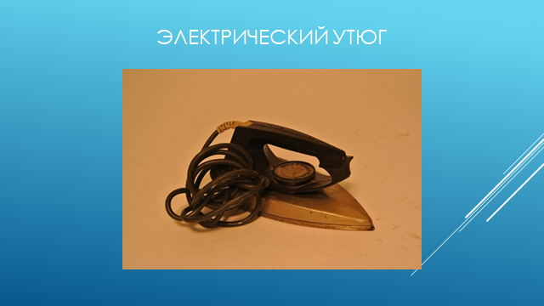
Сравнивая данный утюг с предыдущими, то видно, что физика не стоит на месте и постоянно совершенствуется. Но в современное время таким утюгом никого не удивишь, всё-таки современные утюги намного лучше предыдущих/
Ведь в них есть современные парогенераторы, которые способны сами увлажнить ткань, а позже, в следствие нагревания, избавится от неё, придав одежде нужную форму. Это всё было бы невозможно, если бы не стоящая на месте физика!

- Следующим аспектом моей исследовательской деятельности являются коньки.
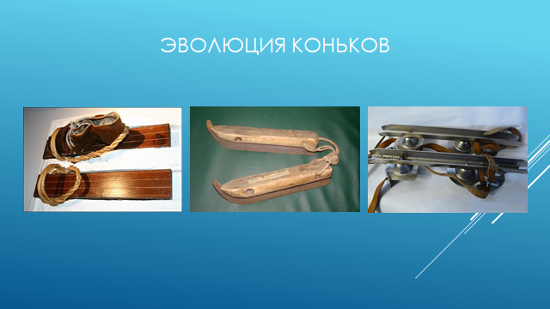
Если бы не поход в музей, то я бы до сих пор думал, что первыми коньками являются те, которые нужно привязывать к обуви. Но оказывается есть более древние экспонаты, сейчас мы их и рассмотрим.
Первые экспонат – это обыкновенные деревянные коньки, которые совсем не похожи на современные, они больше похожи на маленькие лыжи – коротышки.
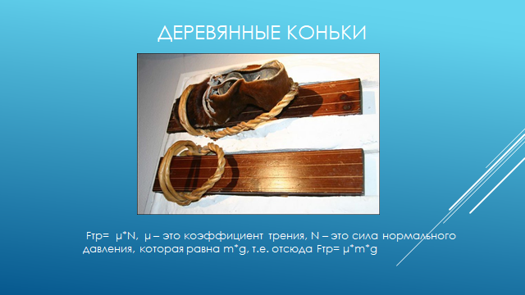

При скольжении по льду явно действует сила трения, благодаря которой мы и скользим. При меньшей силе трения мы легче скользим. По формуле Fтр= mu*N, mu – это коэффициент трения, N – это сила нормального давления, которая равна m*g, т.е. отсюда Fтр=mu*m*g. Ускорение свободного падения это величина постоянная, если считать массу, как постоянную, то получается, что сила трения зависит только от коэффициента трения. А вот что касается коэффициента трения, то он зависит от рода трущихся материалов и обработки поверхости тел, но никак не зависит от площади соприкосновения поверхностей, что очень важно. Т.е чем хуже поверхности, тем больше будет сила трения и скольжение будет плохим. В данный момент мы говорим о деревянных коньках, поверхность у них по своей природе шероховатая и тем более дерево легко деформируется. Даже если мы сделаем гладкую поверхность у таких коньков, то сила трения будет настолько мала, что нельзя будет оттолкнуться от поверхности льда. Поэтому можно предположить, что такие коньки были очень неудобными и непрактичными.
Перейдем к следующим конькам.
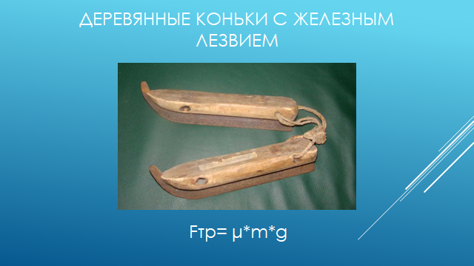
В следующих коньках уже появилось железо, но от дерева так и не избавились, так как металл было очень тяжело достать и он был очень дорогим, а ведь его надо было ещё и переплавить. Теперь эти коньки стали больше похожи на современные, нежели предыдущие. Металл был прибит к дереву, теперь при катании взаимодействовали уже не лёд и дерево, а лёд и металл. Кататься стало легче, вследствие того, что металл меньше деформируется и его можно сплавить очень гладко, а также наточить, чтобы лучше отталкиваться от поверхности льда. С использованием металла кататься стало легче, а причина этому – физика.
Следующие коньки состоят из 4 лезвий, по 2 на каждую ногу. Эти коньки уже больше похожи на современные, теперь в них не использовалось дерево. Лезвие стало тоньше и острее, что помогало при отталкивании, а двойное лезвие давало большую устойчивость.
Но всё-таки у двойного лезвия есть свой минус, по сравнению с одиночным, оно менее подвижное. Именно поэтому в наше время используют коньки с одиночными лезвиями, всё это потому,что люди, занимающиеся созданием и совершенствованием коньков, знают физику и её законы.
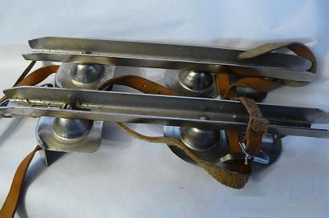И прежде чем мы перейдем к следующей теме моего индивидуального проекта, я хочу обратить ваше внимание на температуру, при которой хранятся все экспонаты музея. Она подерживается в пределах 17-22 градусов по цельсию. Это чуть ниже комнатной температуры. Все объекты музея старые, настоящие и когда-то использовались людьми в быту, именно поэтому, чтобы сохранить их подольше, нужен такой температурный режим.
- Следующая тема моего индивидуального проекта – подъёмная сила крыла у птиц и как летают самолёты. После этнографического музея мы с классом посетили зоологический музей. В этом музее было много экспонатов, но большинство из них были птицы и я задумался, как летают птицы с точки зрения физики и как летают стальные птицы – самолёты. Обратимся к материалам из интернета.
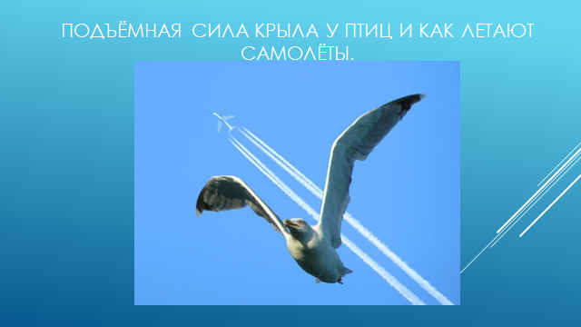

Птицы летают по-разному. Самые маленькие из них — колибри — машут крыльями с такой скоростью, что взмахи их крыльев даже невозможно разглядеть. И, наоборот, чем крупнее птица, тем медленнее она машет крыльями. Замечали, как парят в небе орлы и беркуты? В полёте они почти не совершают взмахов, зато при взлёте активно машут крыльями, словно набирают скорость. Эти птицы держатся в воздухе за счёт расправленных в стороны крыльев. Стоит им сложить крылья, как они падают вниз камнем. В 1738 году знаменитый швейцарский математик и физик Даниил Бернулли открыл свой знаменитый закон, который утверждает, что при движении газов и жидкостей давление и скорость их течения связаны: чем больше скорость, тем ниже давление, и наоборот — чем скорость движения газа меньше, тем его давление больше. Этот, казалось бы, простой закон и оказался тем прорывом, после которого создание самолётов стало возможным в принципе. Но до полёта первой «стальной птицы» оставалось ещё 165 лет.
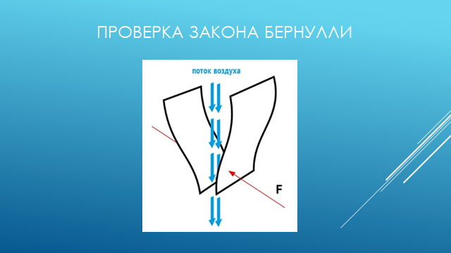
Убедиться в действии закона Бернулли просто: возьмём две полоски бумаги, и держим их за концы параллельно друг другу, а теперь подуем в промежуток между ними. Полоски станут сближаться. Почему? Скорость движения воздуха между полосками стала выше, чем на их внешней стороне, значит, давление воздуха между ними уменьшилось. Это давление снаружи их и притянуло.
Но, на первый взгляд, закон Бернулли не объясняет, почему же птицы могут держаться в воздухе, не взмахивая крыльями. Потребовались десятилетия, чтобы понять, как это происходит. Дело оказалось в конструкции птичьего крыла. Если посмотреть на поперечный разрез крыла, то можно заметить, что оно имеет форму вытянутой капли, но
не симметричной, а изогнутой, как будто на неё слегка надавили снизу (верхняя часть крыла немного с «горбинкой», а нижняя — почти плоская). Представьте, как воздух при полёте обтекает такое крыло птицы (или самолёта, крыло которого устроено по такому же принципу). Воздух раздвигается крылом: часть воздуха обтекает его сверху, часть — снизу. Но вы помните, что верхняя часть крыла «с горбинкой», поэтому воздух при её обтекании проделывает более длинный путь, чем по нижней, плоской части. Как мы знаем, чтобы проделать более длинный путь, воздуху нужна большая скорость. В результате, скорость обтекания крыла воздухом разная: в верхней его части она больше, чем в нижней.
Остаётся вспомнить закон Бернулли: там, где скорость воздуха выше — ниже давление. И получается, что давление воздуха на нижнюю часть крыла больше, чем на верхнюю. Вот эта разница давлений на крыло и называется подъёмной силой. Эта сила удерживает птиц и самолёты в воздухе без необходимости махать крыльями.
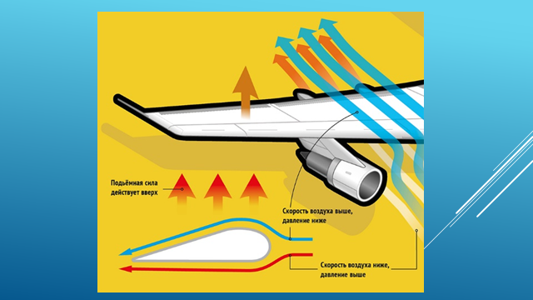
Источник: https://oyla.xyz/article/kak-letaut-pticy-i-samolety
Заключение
Проделав данную работу, я доказал непосредственное отношение физики ко всей многообразной жизни человечества. Также я научился делать индивидуальный проект. Спасибо зоологическому и этнографическому музею за поданную идею. Отдельная благодарность моему куратору, Ильясовой Елене Александровне, и директору Юматовского этнографического музея, Прониной Светлане Васильевне, за помощь в создании данной исследовательской работы.
На этом у меня всё, спасибо за внимание!

